中国数码相机市场消费行为调查分析报告
一、概述
(一) 市场状况
数码相机市 场在2005年呈蓬勃发展的势头，降价、厂商联合、像素提升、单反相机等成为这一年度搜索率较高的关键词，但也传出部分数码相机厂商退市的信息。在经过纷 繁复杂的一年后，数码相机市场步入2006年。但竞争仍是推动市场前进的主旋律，厂商的市场推广不断挑战着传统的市场营销方式，这使得以消费者为中心的营 销方式渐成主流。
据此，消费调研中心ZDC在即将到来的黄金销售季节前，对数码相机市场进行实际用户与潜在用户的消费行为以及购买产品特征调查，为厂商提供参考。
(二) 调查说明
本次调查主要采用网站发放问卷的方式，从2006年3月1日开始，于3月30日截止，历时一个月，期间共回收总样本量23923份，审核校对后获得有效样本量为19246份，样本有效样本率为80.4%。
消费者的积极参与，使得本次获得了大量的调研样本，这使得调查更为贴近市场，并为厂商提供参考价值。
(三) 调查结论
通过调查，ZDC得出以下主要结论：
1、从市场状况来看：
首先，目前数码相机市场仍存在较大的拓展空间，学生市场初步形成，而年龄在18-25岁之间的用户对新兴市场兴趣较高。
其次，购买数码相机时间在1-2年以及2年以上的用户分别占据了26.6%与19.0%的比例，这类用户在市场上容易促成市场二次购机高潮的到来，换机用户市场较大，而像素的提升成为换机的最重要因素。
再次，与实际用户相比，潜在用户计划购买单反产品的比例提升，在潜在用户中占据近20%的比例，潜在用户市场中单反相机产品将初具规模。此外，潜在用户对高倍光学变焦产品的关注，使得长焦数码相机在市场上崭露头角。
此外，假期时间较长的“五一”、“十一”与春节成为数码相机在市场销售的最佳时机。
2、从品牌的角度来看：
其一，佳能不仅是市场上品牌占有率最高的厂商，同时也是潜在用户计划购买产品品牌分布率最高的厂商。
其二，在二次换机用户中，佳能数码相机用户的品牌忠诚度最高，索尼、柯达、尼康、奥林巴斯、三星这六大厂商中三星数码相机的用户流失最大，其二次购机的用户将目光转向佳能与的居多。
3、从产品的角度来看：
首先，消费类市场仍是主流，但单反相机在潜在市场中发展潜力巨大。产品在市场主流价位停留在2001-3000元之间，且中低端价位产品将成为市场竞争最为激烈的产品。
其次，500万像素产品成为消费者的首选，但高像素数码相机占据一定的比例，其将成为市场膨胀的最突出的产品。
再次，具有金属特色的数码相机在市场上多为用户所喜爱。而产品在外观上时尚化的倾向更为明显，大屏幕、轻巧机身等特征成为产品走向的一大亮点。
此外，产品的综合性能成为潜在消费者选购数码相机的一个衡量标准，光学防抖、高倍光学变焦以及快速响应时间这三大技术特征所占比例均超过50%。
4、从渠道的角度来看：
首先，网络媒体成为消费者获知产品信息的最重要来源，而市场终端销售者推荐作用降低，口碑传播对购买行为的影响较大。
其次，网上购物的方式仍不成熟，专卖店与电子卖场为主要销售场所。
5、从消费行为来看：
首先，持币代购的心理以及等待降价的过程，导致消费者持币代购在三个月中的表现最为明显。
其次，能够接受产品实际价位与心理价位出现500-1000元之间差距的潜在用户在市场上占据主导。
再次，“五一”与“十一”成为潜在用户计划购机行为最为集中的时间段。
此外，在促销方式中，降价成为最佳的促销方式。
二、调查基本情况描述
(一) 调查对象基本情况
1、性别分布——男性用户占据八成以上
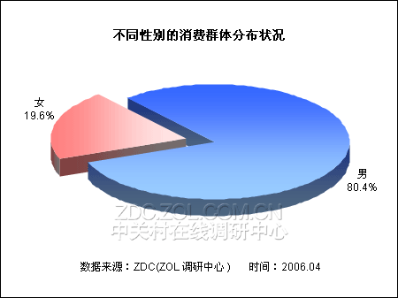
(图) 不同性别的消费群体分布状况
由于本次调查采用在专业IT网站发放问卷的方式，因而在样本量中男性用户参与调查人数较多，并占据80.4%的分布率。女性用较少，仅有19.4%的女性消费者参与本次调查。
2、年龄分布——18－35岁用户成调查主要对象
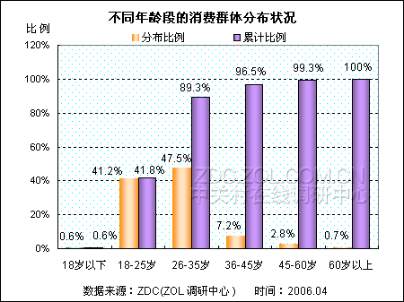
(图) 不同年龄段消费群体分布状况
在本次调查中，35岁以下的用户占据近90%的比例。其中，18-35岁的用户成为本次调查的主要对象，累计占据47.5%的比例；其中，年龄在18-25岁的用户与26-35岁的消费者比例接近，均在40个百分点以上。
18岁以下的用户参与答题者数量较少，仅占据本次调查对象的0.6%。这一分布比例与60岁以上用户的0.7%的比例接近。36-45岁与46-60岁的用户参与人数逐步降低，依次占据7.2%与2.8%的比例。
3、受教育程度——主流用户市场突出
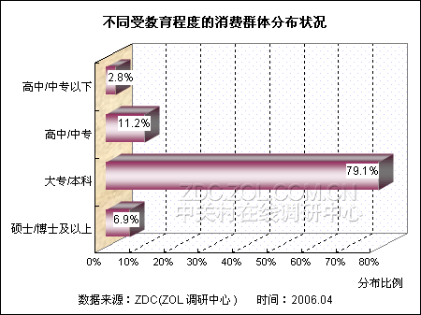
(图) 不同受教育程度的消费群体分布状况
在本次调查中，受大专/本科教育的用户占据79.1%的分布率，而硕士/博士及以上的高学历用户参与者占据6.9%，高中和中专及以下的用户占据14.0%的比例。
4、职业分布——学生市场格局初定
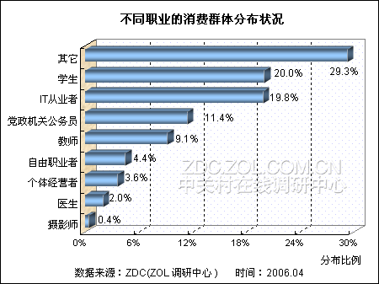
(图) 不同职业的消费群体分布状况
本次调查对象的职业分布范围较为广泛，涵盖在校学生、IT从业者以及专业的摄影师等诸多行业的消费者。 其中，学生群体相对较多，占据20.0%的比例；与学生群体比例不相上下的是IT行业消费者，占据19.8%的比例；还有11.4%的调查对象属于党政机 关公务员。相比之下，参与调查的其它职业用户群体相对分散，除教师占据9.1%外，其余均在5个百分点以下。而本次调查还未涉及到的职业分布比例较高，累 计29.3%。
从较高的学生参与率来看，学生市场已经初步成形，其必将成为商家的必争之地。
5、月均收入分布——中低端收入的用户对数码相机市场比较关注
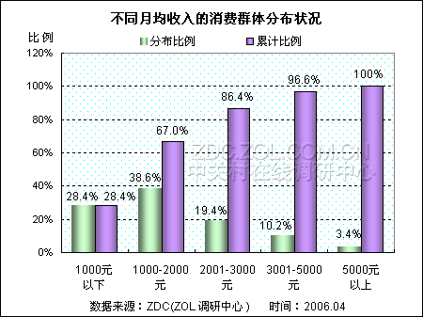
(图) 不同月均收入的消费群体分布状况
调查显示，本次调查对象中，收入在2000元以下用户所占比例相对较高，占据67.0%。收入在1000-2000元的用户占据38.6%的比例。在学生群体的影响下，收入在1000元以下的消费者在本次调查中占据28.4%的比例。
高收入群体参与调查所占比例逐步缩小，其中，收入在2001-3000元之间的用户占据19.4%的比例；收入在3001-5000元之间的用户占据10.2%的比例，余下3.4%的用户为收入达到5000元以上的消费者。
由本次调查结果来看，中低端收入的用户对数码相机市场比较关注，而这也是导致中低端数码相机市场竞争较为激烈的重要因素。
(二) 市场拥有率分布状况
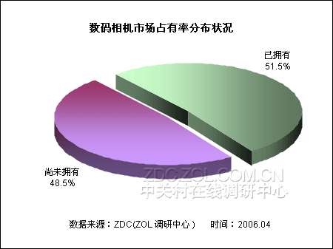
(图) 数码相机市场占有率分布状况
在经历了2005年数码相机市场井喷似的发展后，降价高潮促使产品在市场上的普及率逐步提升。在本次调查显示，截止2006年3月份，已经拥有数码相机的用户占据调查对象的一半以上，为51.5%，而尚未拥有数码相机的用户占据48.5%的比例。
从这一数据来看，目前数码相机市场正处于渐渐普及的状态，但是与市场饱和状态仍有差距，而这必将带动新一轮的数码消费高潮的到来。而根据数码相机市场现状，ZDC认为2006年将是数码相机在市场上普及的重要年度。
三、实际用户的消费行为调查分析
ZDC调查结果显示，本次调查中已经拥有数码相机的用户所占比例稍高于尚未拥有数码相机的消费群体，但整体数码相机市场仍存在较大的市场空间。以下是ZDC对市场上已经购买产品的用户进行消费行为分析，为厂商提供参考。
(一) 品牌分布特征
1、已购产品品牌与计划换机品牌对比——品牌格局有变，佳能稳居榜首
以下是实际用户购买产品所属品牌与二次换机用户计划更换产品品牌分布对比。
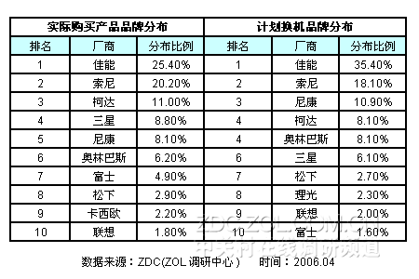
实际用户：在实际消费者市场中，佳能、索尼与柯达这三家厂商累计占据56.6%的比例。佳能以25.4%的占有率在排行榜中处于第一的位置。索尼其次，有20.2%用户选择了索尼旗下数码相机。位居第三的是柯达，有11.0%的用户选择了其旗下的数码相机。
三星与尼康二者所占比例接近，依次为8.8%与8.1%。奥林巴斯占据6.2%的比例，富士以4.9个百分点的市场占有率随后；松下、卡西欧与联想分别以2.9%、2.2%与1.8%的市场占有率位居前十大厂商的后三位。
换机用户：据ZDC调查结果显示，在有换机计划的用户当中，选择佳能的用户占据35.4%，高出其在实际用户中所占的比例。索尼随后，18.1%的用户选择索尼为其换机的品牌，但是这一比例仍低于在实际购买产品的品牌分布比例。
在二次换机的用户中，尼康的排名得到提升，有10.9%的用户表示将尼康作为换机的品牌，而其在实际购买的用户中所占比例不及柯达与三星。
柯达与奥林巴斯这两大厂商并列第四，二者在换机用户计划购买产品的品牌分布中均占据了8.1%的比例。选择三星作为换机品牌的用户仅占据6.1%的比例。
仅有1.6%的用户将富士作为换机产品所属品牌；理光取代卡西欧入围前十；还有一部分实际用户对国产厂商联想数码相机产生兴趣，使其比例提升至2.0%。
其它品牌分布比例相对较少，均降至3个百分点以下。
从换机用户的再选择分布状况来看，整体市场的集中程度提高。其中，佳能、索尼与尼康这三大厂商累计比例达到64.6%。
2、换机用户品牌选择变化状况
(1) 佳能用户二次换机品牌分布状况
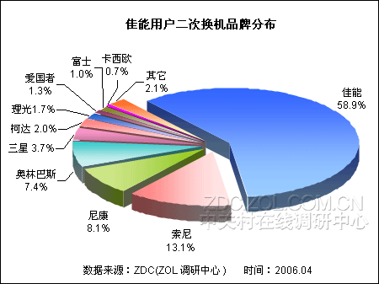
(图)佳能用户二次换机品牌分布
调查结果显示，对于佳能数码相机用户来说，整体市场品牌忠诚度相对较高，二次换机用户中，有58.9%的消费者表明将继续选择佳能数码相机。
在其它厂商中，索尼等厂商将佳能用户分流。有13.1%的用户将索尼作为换机品牌。尼康、奥林巴斯随后，分别占据8.1%与7.4%的比例，这三家厂商是造成佳能客户流失的主要品牌。其它厂商所占比例较低，均在4个百分点以下。
(2) 索尼用户二次换机品牌分布状况
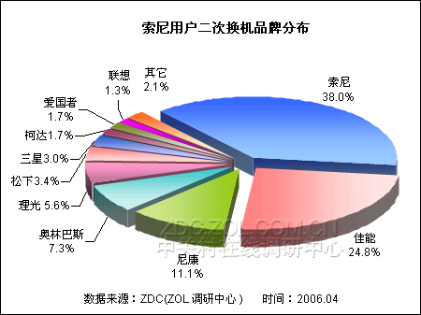
(图)索尼用户二次换机品牌分布
调查显示，虽然有38.0%的用户表示继续使用索尼旗下产品，但是在佳能、尼康这两大厂商的竞争下，造成35.9%的客户流失。其中，24.8%的用户将佳能作为换机品牌，选择尼康的占据11.1%的比例。奥林巴斯仅分占7.3%的比例，其次是理光，为5.6%。其它厂商所占比例均在4个百分点以下。
(3) 柯达用户二次换机品牌分布状况
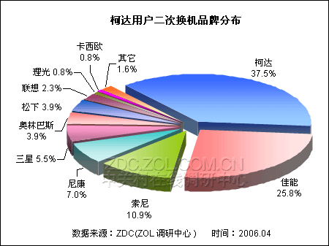
(图)柯达用户二次换机品牌分布
调查显示，在柯达用户中，二次换机继续选用柯达机型的消费者处于主流，占据37.5%的比例，而转向佳 能的用户则占据了25.8%的比例。其次是索尼，有10.9%的柯达数码相机的用户表示二次购机将选择索尼机型。尼康占据7.0%，三星随后，为 5.5%。其它厂商所占比例均在4个百分点以下。
(4) 尼康用户二次换机品牌分布状况
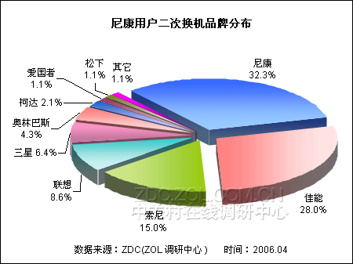
(图)尼康用户二次换机品牌分布
调查显示，在尼康的用户当中，二次换机再度选择尼康的占据32.3%的比例，而表示选择佳能产品的用户则占据了28.0%，还有15.0%的用户被索尼旗下产品所吸引。值得一提的是国产厂商联想，在尼康用户中，有8.6%的消费者表示将其作为换机的选择品牌。
三星与奥林巴斯随后，分别占据6.4%与4.3%的比例；柯达、爱国者与松下所占比例较少，在3个百分点以下。
(5) 三星用户二次换机品牌分布状况
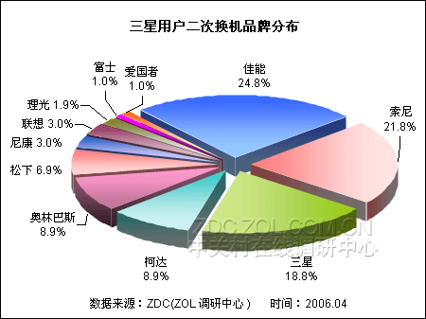
(图)三星用户二次换机品牌分布
在三星的用户中，再度选择三星数码相机的用户比例降低，而转向佳能与索尼的用户居多。其中，表示将佳能 作为二次购机品牌的占据24.8%，选择索尼的用户则为21.8%。选择柯达与奥林巴斯作为柯达二次购机的用户均为8.9%。由此可见，三星数码相机的客 户流失较大，其品牌忠诚度受到挑战。
(6) 奥林巴斯用户二次换机品牌分布状况
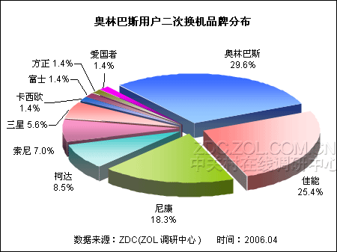
(图)奥林巴斯用户二次换机品牌分布
调查显示，在奥林巴斯的消费者中，将其作为二次换机品牌的用户占据29.6%。而将佳能作为换机选择的 用户占据了25.4%。随后的为尼康，分占了18.3%的比例。柯达、索尼与三星这三家厂商分别占据8.5%、7.0%与5.6%的比例。卡西欧、富士、 方正与爱国者四家厂商所占比例相同，均为1.4%。
(二) 购买时间分布
1、拥有时间分布状况——购机1年以上用户超过六成
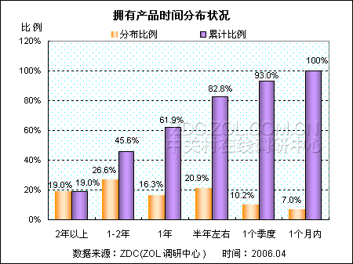
(图) 拥有产品时间分布
从调查结果来看，在已经拥有产品的用户中，购机时间达到1年以上的用户占据45.6%的比例。其中，拥有数码相机时间在1-2年与2年以上的用户分别占据26.6%与19.0%的比例。
此外，在1年内购买数码相机的用户所占份额较高，累计达到54.3%。其中，有20.9%用户已经拥有产品达半年之久。
2、购机时间分布特征——购机时间相对集中于三大时间段
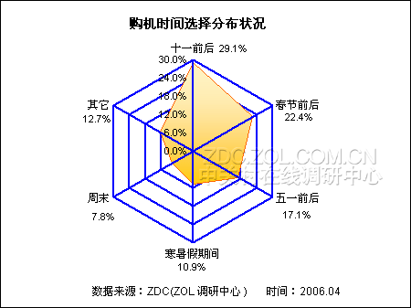
(图) 购机时间选择分布状况
据ZDC调查结果显示，有29.1%的用户选择 “十一”前后购买数码相机，其次是在寒暑假其间购买产品的用户，为22.4%。还有17.1%的用户在“五一”前后购买数码相机。
寒暑假以及周末购买数码相机的用户分别占据10.9%与7.8%的比例。此外，实际用户在购买产品的时间分布上也存在较大的不确定性，这导致在其它时间购买产品的用户占据10个百分点以上的比例。
总的来看，选择购机的时间多停留于节假日以及周末，尤其在假期时间教长的“五一”、“十一”前后与春节前后购买行为较为集中。这从侧面反映了黄金周假日经济对数码相机市场具有较大的影响力。
3、计划购买到实际购买的时间差分布——1个月的悬殊比例最高
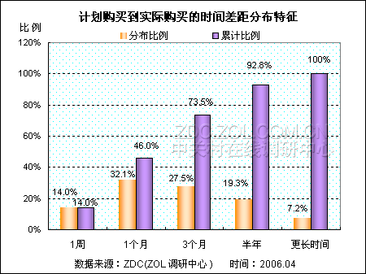
(图) 计划购买到实际购买的时间差距分布特征
在调查结果中显示，从计划购买到实际购买产品经历3个月之久的用户所占比例较高，达到73.5%，这反 映了持币观望状态一般持续3个月的用户比较多。而在1个月内就发生购买行为的用户占据32.1%的比例，还有27.5%的用户在3个月左右便产生购买行 为。而在1周内即产生购买行为的用户则占据了14.0%的比例。
此外，还有19.3%的用户表示，从计划购买到实际购买过程中经历了半年左右的时间，而经历更长时间的用户仅占据7.2%的比例。
(三) 产品特征分析
1、产品像素分布状况——400万像素及以下与500万像素机型齐头并进
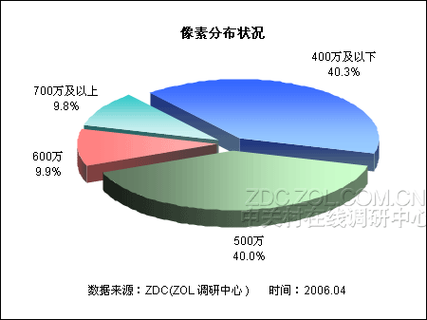
(图) 像素分布状况
调查中显示，在已购产品中，像素在400万及以下的数码相机为主，占据40.3%的比例；而当前处于主流的500万像素机型以0.3个百分点的劣势低于400万像素及以下机型。
600万像素与700万像素及以上的数码相机所占比例相对较小，分别为9.9%与9.8%。据此，ZDC认为，数码相机像素的提升成为实际用户换机的重要因素之一。
2、价位区间分布状况——3000元以下机型占据三分之二以上比例
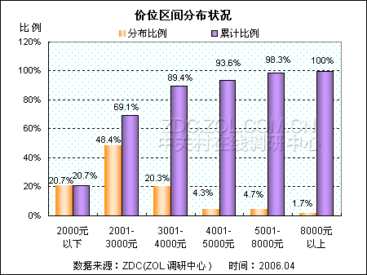
(图) 价位区间分布状况
在本次调查中显示，实际用户购买的数码相机主流价位集中于3000元以下，所占比例累计达到69.1%。其间，2001-3000元之间的产品份额较大，为48.4%。2000元以下机型占据20.7%的比例。
3001-4000元之间的产品占据20.3%，4000元以上的机型分布比例骤然降低，均跌至5个百 分点以内。其中，有4.3%的用户选购的数码相机在价位上分布于4001-5000元这一区间，还有4.7%的用户选择了5001-8000元之间的机 型；仅有1.7%的用户选购的数码相机分布于8000元以上这一价位区间。
3、不同像素产品在不同价位区间分布对比——2001-3000元机型为市场主流
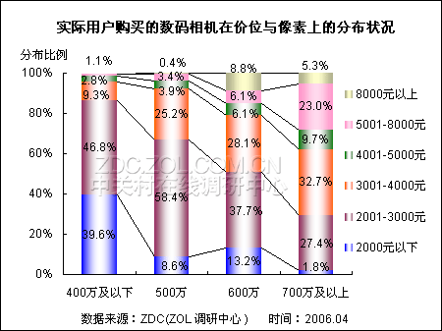
(图) 实际用户购买的数码相机在价位与像素上的分布状况
400万像素及以下：此间，价位在2000元以下的数码相机占据39.6%；2001-3000元的机型处于主流，占据46.8%的比例；3001-4000元之间占据9.3%的比例，其它价位区间产品所占比例均在3个百分点以下。
500万像素：在500万像素产品中，2001-3000元之间的机型占据绝对优势，为58.4%。3001-4000元之间的机型所占比例为25.2%。2000元以下、4001-5000元以及5000元以上的机型所占比例均较少，分别为8.6%、3.9%与3.8%。
600万像素：调查结果显示，在2001-3000元之间的机型 中，600万像素产品所占份额下跌至37.7%，而3001-4000元之间的产品所占份额则提升至28.1%。4001-5000元与5001- 8000元之间的产品比例相同，均为6.1%。此外，8000元以上的数码相机在已购产品的用户中所占比例较为突出，为8.8个百分点。
700万像素及以上：此间，3001-4000元之间的产品所占比例最高，为32.7%；2001-3000元之间的产品占据了27.4%的比例。还有23.0%的用户购买的数码相机分布于5001-8000元这一价位区间，其它价位区间产品分布数量较少。
4、外观倾向——金属质感机型所占份额较高
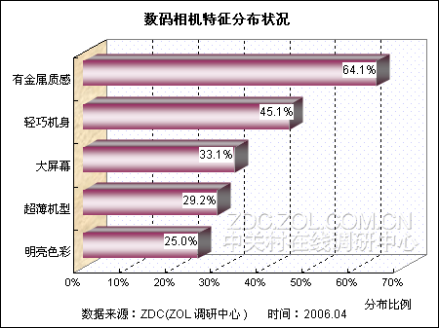
(图) 数码相机特征分布状况
调查显示，具有金属质感的机型最为消费者喜爱，有64.1%的实际消费者选购的数码相机具有这一特征。 其次是轻巧机身的数码相机，占据45.1%的比例。具有大屏幕特色与超薄特征的数码相机依次占据33.1%与29.2%的比例，还有25.0%的数码相机 在外观上具有明亮色彩的特征。
(四) 使用情况
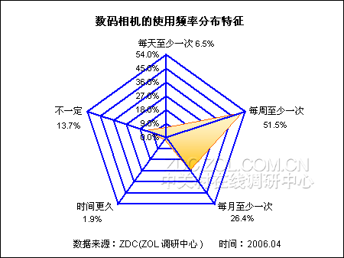
(图) 数码相机的使用频率分布特征
在ZDC调查中显示，每周至少使用一次的用户占据51.5%的比例。还有26.4%的用户表示每月至少使用一次，而每天至少使用一次的用户所占比例较少，为6.5%；经常不使用的用户仅占据1.9%的比例。此外，产品使用情况不确定的用户占据13.7%。
(五) 影响信息
ZDC统计显示，超过三分之二的消费者表示网络媒体成为实际用户购买产品的主要信息来源。以下是不同信息来源的分布状况。
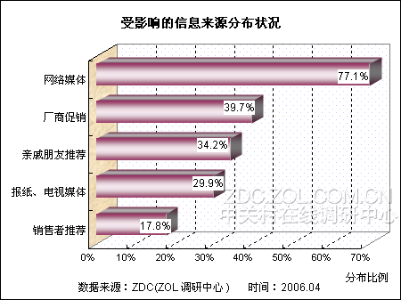
(图) 受影响的信息来源分布状况
调查显示，在网络媒体等五种信息来源中，有77.1%的用户受到网络媒体的影响；厂商的促销活动的影响范围也较大，有39.7%的实际用户中受到这一信息的影响。口碑作为一种传播方式与传播渠道，有34.2%的用户表示在购买产品的过程中受亲戚朋友推荐的影响。
此外，还有29.9%与17.8%的用户分别受到报纸电视媒体以及销售者推荐的影响。通过对比可见，网络媒体逐步对人们的生活起到重大影响，其报价参考作用的影响力已经超过了市场销售者的推荐等，并成为厂商进行市场推广的一个重要渠道。
四、潜在用户消费行为调查分析
(一) 品牌分布
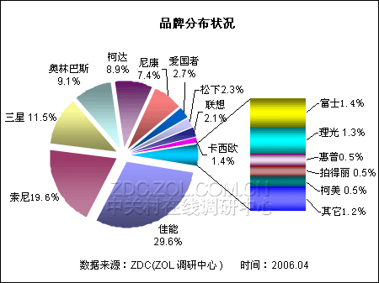
(图) 品牌分布状况
从调查结果来看，有29.6%的潜在消费者将佳能数码相机作为购机首选。索尼其次，为19.6%。三星则超过柯达、尼康、奥林巴斯这三家厂商跃升至第三的位置，其占据11.5%的比例。
计划购买奥林巴斯与柯达旗下数码相机的用户所占比例接近，分别为9.1%与8.9%。而选择购买尼康数码相机的用户则跌至7.4%。
其它品牌所占比例均在5个百分点以下，但值得一提的是，有2.7%的消费者青睐爱国者旗下数码相机，促使其在排行榜上位居第七。
有2.3%的潜在消费者计划购买松下旗下数码相机，联想随后，为2.1%，位居品牌排行榜第九的位置。卡西欧与富士均以1.4%的比例居于第十的位置。理光占据1.3%的比例，而计划购买惠普、柯美与拍得丽这三家厂商数码相机的用户均仅占据0.5个百分点。
(二) 购机时间特征
1、时间分布——计划半年内购机用户占据五成
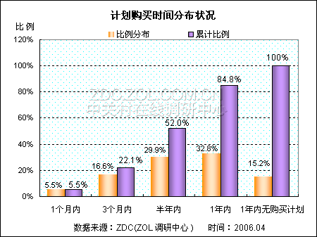
(图) 计划购买时间分布状况
在调查中显示，有52.0%的用户表示在半年内购买数码相机。其中，计划在3个月到6个月之间购买产品的用户比例相对较高，达到29.9%。
从这一时间上来看，ZDC认为数码相机市场的销售高峰将会出现在传统销售的黄金时间。还有16.6%的用户计划在3个月内购置数码相机。此外，选择在1个月内及近期购买的用户所占比例相对较少，累计仅为5.5%。
调查显示，计划在半年到1年内购买数码相机的用户所占比例最高，为32.8%。而在1年内没有购买计划的用户为15.2%。
2、购机时间特征——黄金周购机用户比例较高
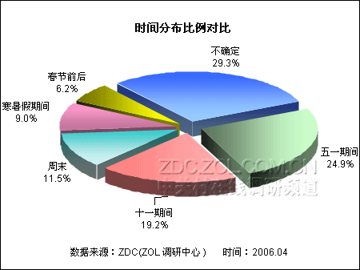
(图) 不同选购时间分布比例对比
从潜在用户选购数码相机的时间分布特征来看，有29.3%的用户表示购买时间没有固定。
有24.9%的潜在消费者表示，将会选择“五一”期间购买数码相机，19.2%的用户将“十一”期间作为购买数码相机的最佳时机。
选择周末购买数码相机的用户则占据了11.5%的比例，这一比例高于寒暑假期间购买数码相机的用户，其为9.0%。此外，还有6.1%的潜在消费者表示将春节前后作为购买产品的时机。
以下是潜在用户与实际用户计划购买产品时间对比。
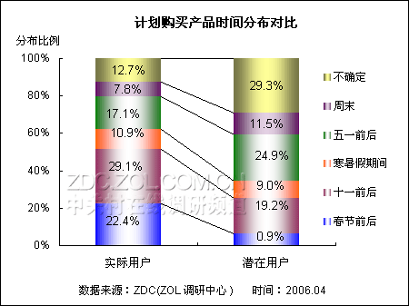
(图) 计划购买产品时间分布对比
通过对比可见，在潜在用户当中，购买时间的不确定性增加了，29.3%的用户表示购买产品时间不固定。
在潜在用户中，选择周末以及“五一”期间购买数码相机的用户比例明显高于实际用户。而选择在寒暑假期间以及“十一”、春节前后购买数码相机的用户所占比例则低于实际用户。
总的来看，潜在用户在时间分布上的集中度低于实际用户，市场购买的随机性有所增加。但是总的来看，“五一”与“十一”黄金周均为购机最佳时机。
(三) 产品类型
1、产品类型分布——消费类占据八成以上比例
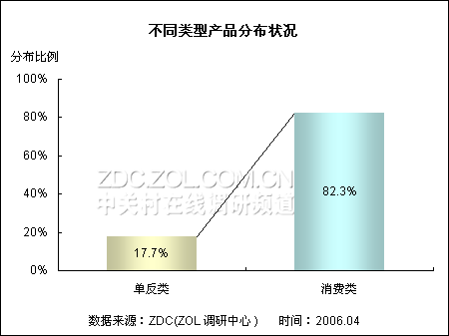
(图) 不同类型产品分布状况
据ZDC调查显示，在潜在用户中，有17.7%的用户计划购买单反数码相机。但相比之下，消费类数码相机在市场上仍处于主流的位置，有82.3%的用户将消费类数码相机作为计划购买的机型。
以下是不同机型数码相机在实际用户与潜在用户中的分布比例对比状况。
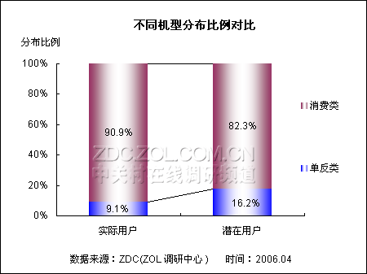
(图) 不同机型分布比例对比
通过对比可见，潜在用户计划购买消费类数码相机的用户所占比例降低，低于实际用户8.6个百分点。相反的是，实际用户购买的单反相机却低于潜在用户。由此可见，单反数码相机市场必将是2006年市场竞争的一大热点。
2、不同类型产品品牌分布状况——佳能成最大赢家
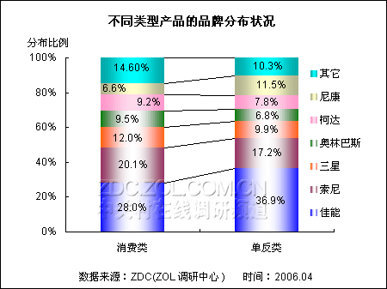
(图) 不同类型产品的品牌分布状况
调查显示，单反相机市场六大品牌的集中程度稍高于消费类数码相机，为89.7%，而在消费类产品中所占比例累计为85.4%。
从消费类数码相机市场来看，佳能成为潜在用户中最大的赢家，有28.0%的用户计划购买其旗下产品。索尼紧追佳能，20.1%的消费者表示计划购买索尼旗下消费类数码相机；三星则占据12.0%的比例，位列三甲。
奥林巴斯与柯达二者所占比例接近，分别为9.5%与9.2%。在消费类数码相机市场，计划购买尼康消费类数码相机的用户所占比例不及索尼等厂商，排名降至第六的位置。
从单反数码相机市场品牌分布来看，佳能获得36.9%的潜在消费者的喜爱。计划购买索尼单反相机所占比例低于消费类数码相机，为17.2%。虽然索尼在单反数码相机市场仍未有一款产品面市，但从分布比例来看，潜在用户对索尼旗下单反数码相机仍存在较大的期待。
有11.5%的消费者计划购买尼康单反数码相机产品，这一比例高于其在消费类市场所占份额。9.9%的潜在消费者表示计划购买三星旗下单反数码相机，此外，还有7.8%和6.8%的用户表示计划购买柯达与奥林巴斯旗下单反数码相机。
(四) 产品特征
1、外观特征倾向——金属质感、大屏幕与轻巧机身三大特征突出
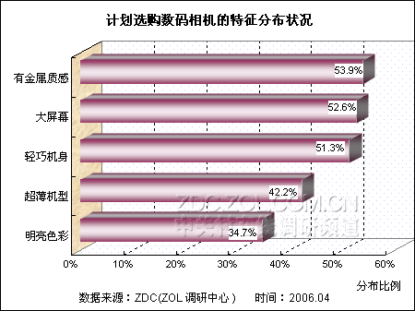
(图)计划选购数码相机特征分布状况
调查结果显示，有金属质感、大屏幕特征以及轻巧机身的数码相机为众多潜在用户所欢迎，计划购买具有这三种特征数码相机的用户在潜在消费者中所占份额依次为53.9%、52.6%与51.3%。
计划购买超薄机型的用户则占据了42.2%的比例，此外，在不同特征中，计划购买外观色彩明亮的用户占据34.7%的比例。
从这一购买特征来看，潜在用户计划购买数码相机产品多倾向于时尚机型。
以下是实际用户与潜在用户选购数码相机外观分布特征对比。
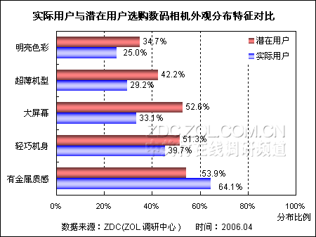
(图) 实际用户与潜在用户选购数码相机外观分布特征对比
通过对比可见，有64.1%的用户购买的数码相机具有金属质感的外观特征，这一比例高于其在潜在用户中所占比例。
而在调查所涉及的其它外观特征中，潜在用户购买产品特征均高于实际用户购买产品特征倾向。其中，选择轻巧机身与大屏幕特色产品的比例分别高出实际用户11.6%与19.5%；选购超薄机型与明亮色彩的潜在用户所占比例分别高出实际用户13%与9.7%。
2、产品色彩倾向——计划购买银色机型消费者占据三分之一以上比例
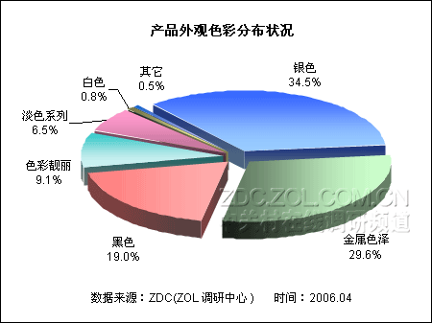
(图) 潜在用户计划购买产品外观色彩分布状况
调查结果显示，银色机型为潜在用户所欢迎，有三分之一以上的用户计划购买这种颜色的数码相机；其次是选择金属色泽这一特征的消费者，占据了29.6%的比例。
计划选购黑色数码相机的用户也占据较高的市场份额，为19.0%。选择其它色彩的用户所占比例较小，仅有9.1%的用户接受外观色彩靓丽的机型。潜在用户对淡色数码相机以及白色机型的购买欲望相对较小，二者在潜在消费者中依次占据6.5%与0.8%的比例。
3、 技术参数——综合性能成衡量指标，但光学防抖最突出
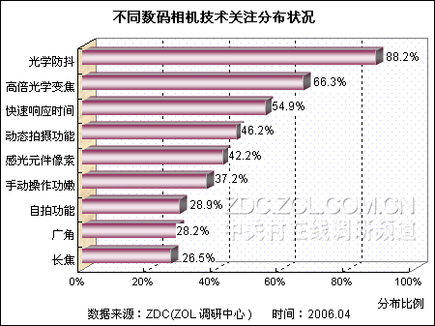
(图) 潜在用户对不同数码相机技术关注分布状况
调查显示，比较重视光学防抖功能的用户在潜在消费者中分布比例较大，达到88.2%。其次是高倍光学变 焦，有66.3%的用户将其作为购买数码相机的一个重要技术衡量指标。54.9%的消费者表示，计划购买具有快速响应时间特征的数码相机。动态拍摄以及感 光元件像素所占比例则分别为46.2%与42.2%。
从感光元件像素在排行榜上位居第五的位置来看，其作为标准的作用正在逐步降低。还有37.2%的用户计划选择具有手动操作的功能，其它自拍功能、具有广角特征以及长焦特征的数码相机在潜在用户计划购买产品中所占的份额接近，依次为28.9%、28.2%与26.5%。
从这一调查结果来看，ZDC认为数码相机的衡量标准正在逐步发生变化，而不同技术对潜在用户的影响分布状况悬殊不大，这反映了产品的综合性能将成为数码相机产品衡量的标准。
(五) 消费行为调查
1、可接受价位区间分布——中低端价位产品受青睐
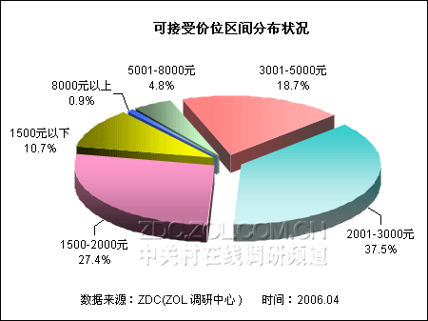
(图) 可接受价位区间分布状况
调查结果显示，2001-3000元仍为市场的主流价位区间。在潜在消费者中，有37.5%的用户表示能够接受此价位区间的产品。
27.4%的潜在消费者表示接受1500-2000元这一中低端价位产品，还有10.7%的用户表示接受1500元以下的数码相机产品；能够接受3001-5000元之间的潜在消费者占据18.7%。
潜在消费者可接受高价位产品的比例急遽下滑，其中仅有4.8%的用户表示能够接受5001-8000元之间的数码相机，而能接受8000元以上的用户所占比例更低，仅为0.9%。
以下是实际用户与潜在用户购买产品分布比例对比。
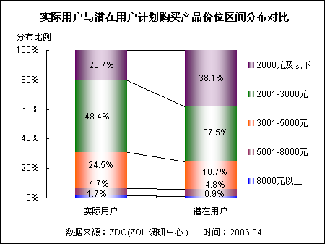
(图) 实际用户与潜在用户计划购买产品价位区间分布对比
通过对比可见，中低端价位产品在潜在用户中占据较高的比例，其中2000元及以下产品表现最为突出，超出实际用户达到17.4个百分点。
5001-8000元之间的数码相机在潜在用户与实际用户中所占比例接近；而在2001-3000元之间的机型均处于主流，但其在实际用户中所占份额高出潜在用户10个百分点以上。
2、选购产品像素分布——500万像素机型处于主流
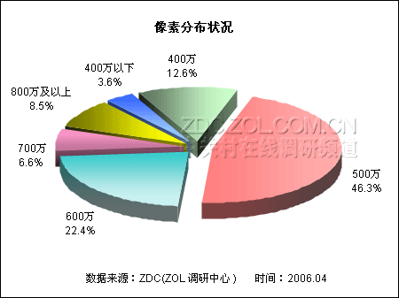
(图) 像素分布状况
调查结果显示，计划购买500万像素机型的用户占据潜在用户的46.3%，在市场中处于主流。虽然像素升级成为市场发展的一大趋势，但是从消费者计划选购产品分布状况来看，500万像素产品仍为不少用户的喜爱，其成为数码相机市场像素提升的一个分水岭。
表示计划购买400万像素及以下的用户仅占据16.2%的比例，其中，12.6%的消费者表示愿意购买400万像素机型。
计划购买600万像素数码相机的消费者占据潜在用户的22.4%，而计划购买700万像素以及800万像素及以上机型的用户分别占据6.6%与8.5%的比例。
以下是实际用户与潜在用户购买产品像素分布比例对比。
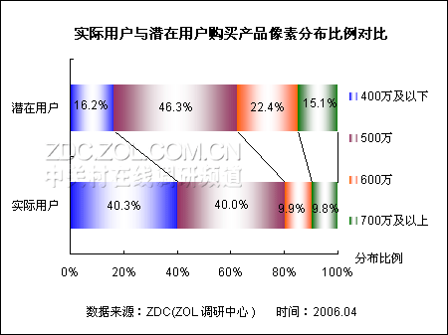
(图) 实际用户与潜在用户购买产品像素分布比例对比
对比显示，400万像素及以下产品在潜在用户计划购买机型中所占比例下跌了20个百分点以上，降至16.2%；500万像素数码相机在潜在用户中所占比例稍高于实际用户，达到6个百分点以上。
对比可见，潜在用户计划购买高像素数码相机比例明显提升。其中，600万像素的数码相机在潜在用户中占据22.4%的比例，而在实际用户中，这一比例则降至9.9%。700万像素及以上数码相机在实际用户与潜在用户中悬殊5.3个百分点。
以下是主流价位区间产品像素分布状况。
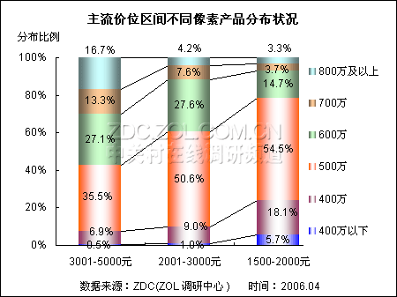
(图) 主流价位区间不同像素产品分布状况
通过主流价位区间不同像素产品分布状况对比可见，500万像素机型在3001-5000元、2001- 3000元与1500-2000元这三大价位区间均处于主流的位置，依次占据35.5%、50.6%与54.5%的比例。但在3001-5000元这一价 位区间中，其比例低于其它两大价位区间。
在3001-5000元这一价位区间中，计划购买高像素产品的消费者比例相对较高。有27.1%的用户 表示希望购买600万像素机型，13.3%的用户计划购买700万像素机型，而计划购买800万像素机型的用户所占比例高出700万像素的用户，为 16.7%。此外，还有7.4%的用户表示计划购买此价位区间的400万像素及以下的数码相机。
在2001-3000元这一价位区间中，有27.6%的用户表示希望购买到600万像素机型；而计划购买700万像素以及800万像素及以上机型所占比例较低，分别为7.6%与4.2%。400万像素及以下的用户所占比例为10个百分点。
在低端1500-2000元这一价位区间中，400万像素及以下的产品累计占据了23.8%的比例；还有14.7%的用户表示希望能够购买到此价位区间的600万像素机型，更高像素机型所占比例较少，累计为7个百分点。
3、不同价格差距对购买行为的影响——接受500-1000元价格弹性空间的用户比例最高
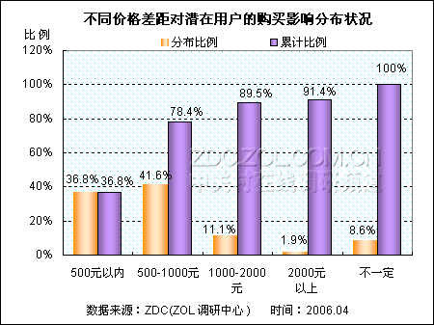
(图) 不同价格差距对潜在用户的购买影响分布状况
ZDC调查显示，有78.4%的用户表示当计划购买的数码相机价格与实际价位存在1000以内的偏差时 不会放弃购买计划。其中，有36.8%的用户表示当与心理价格出现500元以内的差距时，不会放弃购买计划。还有41.6%的用户表示，当价格差距在出现 500-1000元之间时不会放弃购买计划。
还有11.1%的用户表示，当与心理价位悬殊1000-2000元之间时，不会放弃购买计划；而能够接受与心理价位出现2000元以上差距的用户所占比例较小，仅为1.9%。而表示不确定的消费者占据8.6%的比例。
(六) 渠道调查
1、获知产品信息的渠道——网络媒体影响力突出
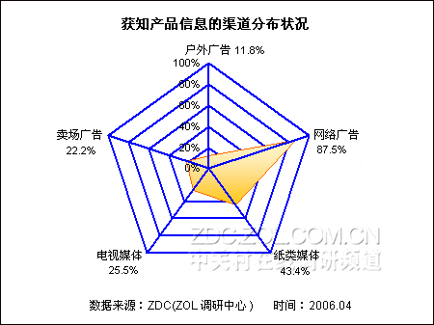
(图)获知产品信息的渠道分布状况
调查显示，有87.5%的潜在消费者从网络上获得产品信息；其次是纸类媒体，占据43.4%。
从电视媒体与卖场广告获知产品信息的潜在消费者分布比例接近，分别为25.5%与22.2%。此外，还有11.8%的潜在消费者表示由户外广告获知产品信息。
2、影响购买行为的信息来源分布——销售者推荐作用较低
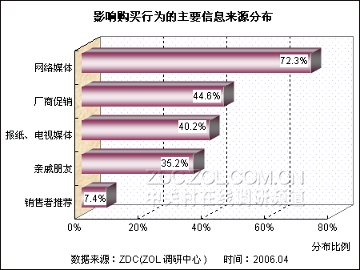
(图) 影响购买行为的主要信息来源分布
调查结果显示，在电脑逐步普及的时代，网络媒体受众越来越多，有72.3%的用户表示网络媒体成为影响购买的主要媒介。其次是厂商市场促销活动，有44.6%的消费者较为容易受到厂商促销活动的影响。
受到报纸、电视媒体等影响的用户也较高，占据了40.2%的比例。此外，还有35.2%的用户表示亲戚朋友的口碑传播对购买行为产生影响。
仅有7.4%的用户表示销售者的推荐对其具有较大的影响，而从这一比例上来看，终端销售者推荐的影响力降低。
以下是不同信息来源对实际用户与潜在用户的影响分布对比。
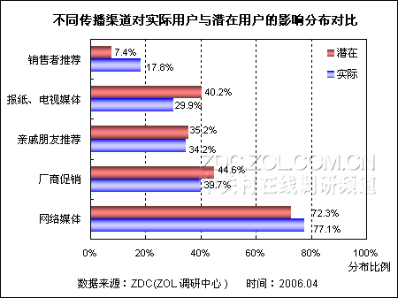
(图) 不同传播渠道对实际用户与潜在用户的影响分布对比
通过不同传播渠道对实际用户与潜在用户的影响程度对比可见，网络媒体在影响以及传播渠道上均占据重要的比例。
与实际用户相比，厂商促销、报纸电视媒体以及亲戚朋友推荐的影响力在潜在用户中均得到提升，其中报纸电视媒体的影响力度与实际用户相比提高了10个百分点以上。由此可见，平面电视媒体以及纸类媒体均成为厂商进行产品市场推荐的重要渠道。
相比之下，销售者的推荐作用的影响力降低，下跌了10个百分点以上。
3、 购买数码相机的渠道——专卖店与电子卖场累计占据八成以上份额
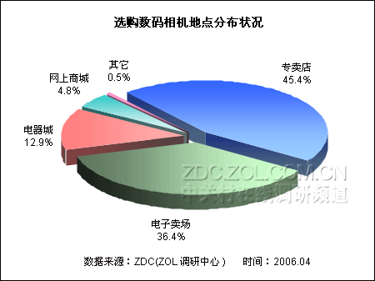
(图) 选购数码相机地点分布状况
ZDC调查显示，专卖店与电子卖场成为潜在用户购买数码相机选择的两大重要场所，二者占据整体市场80%以上的比例。其中，有45.4%的用户表示会在专卖店购买数码相机，其次是选择电子卖场的用户，占据36.4%。
还有12.9%的用户选择电器城作为购买数码相机的场所，选择网上商城这一购买渠道的用户仅占据4.8%。
从这一调查结果来看，专卖店与专业的电子卖场不仅仅是数码相机的最佳卖场，同时也将成为厂商在市场上比拼实力的最佳场所。
(七) 促销形式的选择
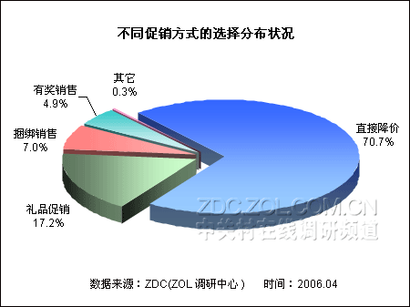
(图)不同促销方式分布状况
调查显示，三分之二的潜在消费者将直接降价视为最佳的促销方式。希望礼品促销的用户仅占据17.2%的比例，还有7.0%的用户接受捆绑销售的促销方式，而有奖销售在这四种促销方式上所占比例最小，不及5个百分点。
五、ZDC预测
通过调查，ZDC对2006年中国数码相机市场作出以下预测：
1、从市场发展的角度来看：
首先，竞争的激烈导致已经拥有数码相机的用户占据一半的比例，但市场仍处于未饱和的状态，尤其是学生消费群体，其必将成为厂商在2006年极力开拓的市场。
其次，中低端产品市场竞争激烈，这将会促使2006年数码相机市场降价行为更大。而降价行为导致的市场洗牌仍将持续。
再次，2006年的“五一”与“十一”这两大黄金周必将成为数码相机市场销售的高峰时期。
2、从品牌的角度来看：
首先，佳能市场份额将会得到进一步提升，数码相机市场向一线大厂集中的特征更加突出，而走时尚路线的索尼在整体市场上将成为佳能最有力的竞争对手。
其次，国产数码相机厂商整体竞争力将会增强，尤其是爱国者将成为国产厂商中的一匹黑马，而其他厂商市场份额将继续萎缩。
3、从产品上来看：
首先，入门级单反数码相机将成为2006年市场竞争的焦点，但较高的价位使其在市场上不能与主流消费类数码相机所抗衡。而在消费类数码相机中，500万像素机型仍将担当主导位置，但600万像素及以上机型晋升主流的趋势在2006年将逐步体现。
其次，时尚机型作为厂商在市场获胜的一个重要“法宝”，使得2006年数码相机市场产品整体以时尚化倾向为走向，尤其是具有鲜明个性特征的大屏幕、轻巧机身、超薄等方面表现突出。
再次，手动功能产品将逐步在数码相机中被广泛采用。而消费者对高倍光学变焦技术的关注，使得长焦数码相机也将成为2006年市场竞争的亮点。
此外，2001-3000元之间的主流价位区间不变，但中低端产品在2006年数码相机市场中产品所占比例将走高。

